2006年4月高等教育自学考试全国统一命题考试
高等数学(工本)试卷
(课程代码0023)
一、单项选择题(本大题共20小题，每小题2分，共40分)
在每小题列出的四个备选项中只有一个是符合题目要求的。请将其代码填写在题后的括号内。错选、多选或未选均无分。
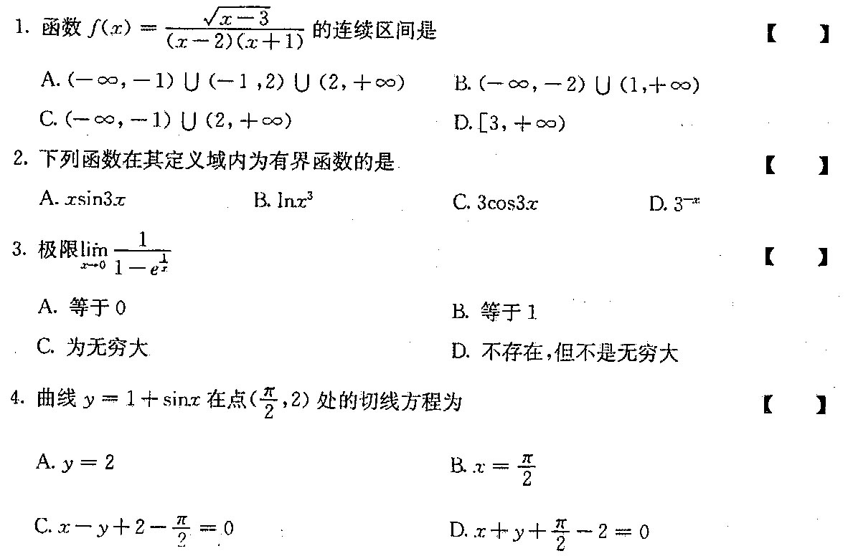
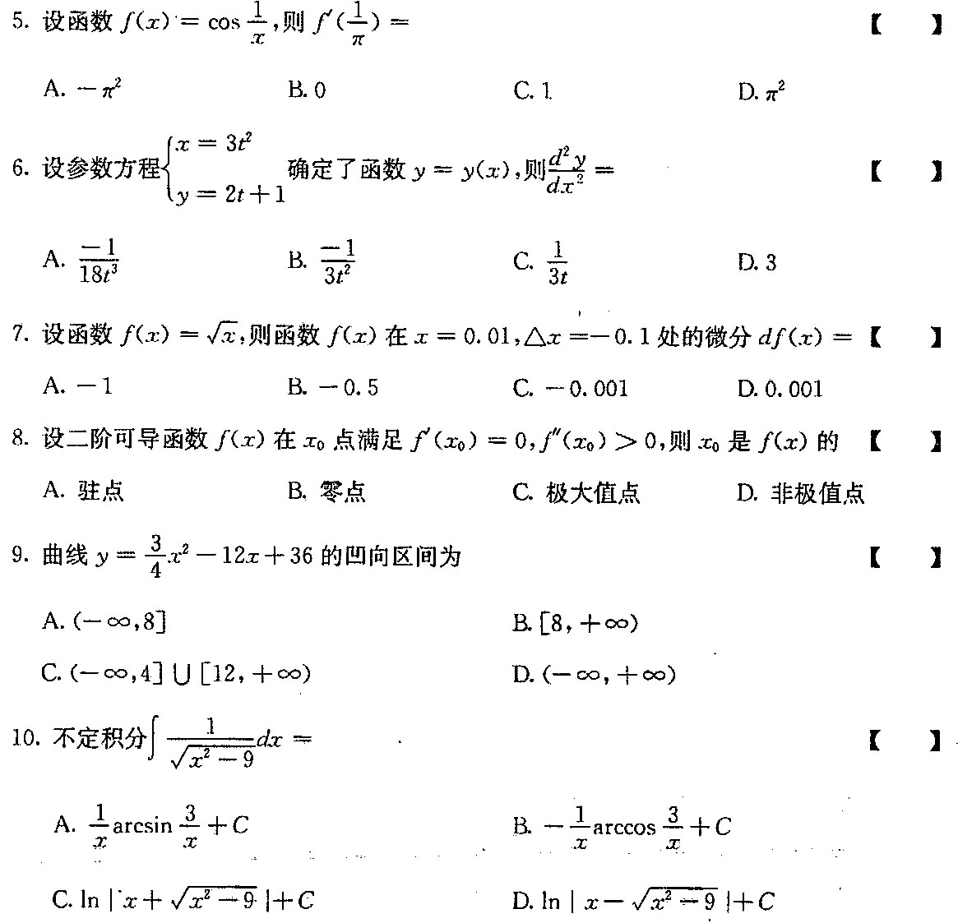
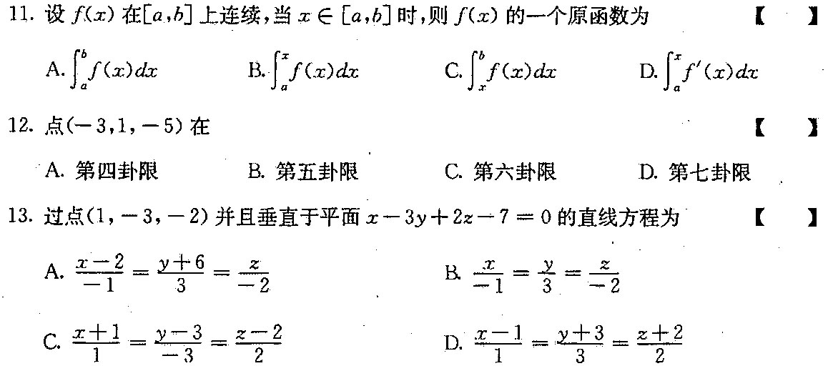
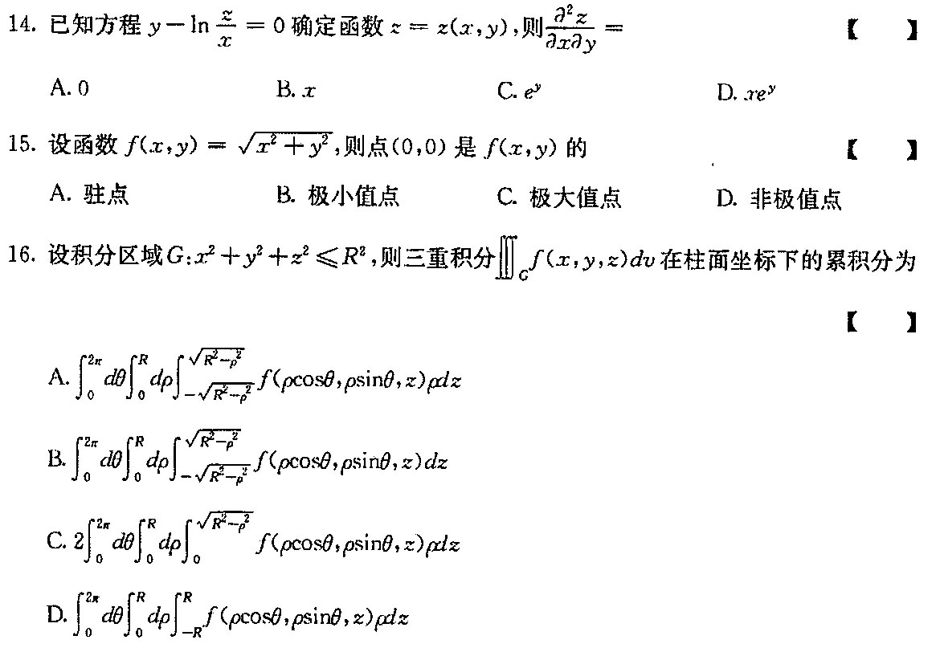
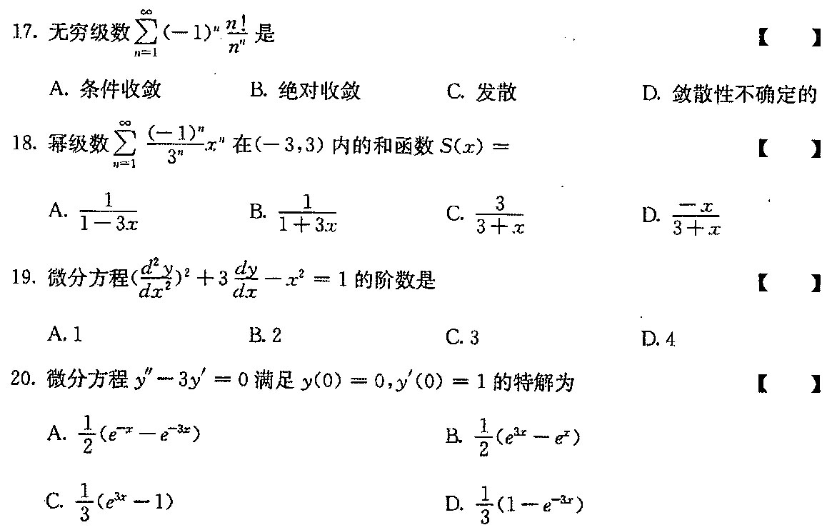

二、填空题(本大题共10小题，每小题2分，共20分)
请在每小题的空格中填上正确答案。错填、不填均无分。
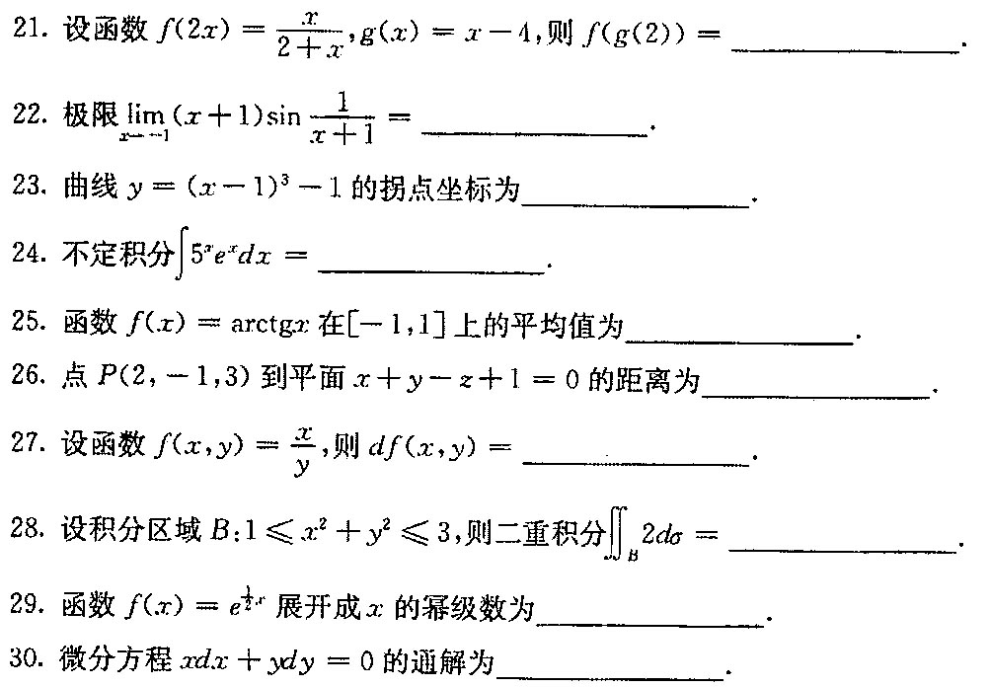
三、计算题(本大题共5小题，每小题5分，共25分)
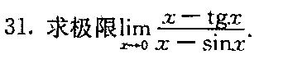

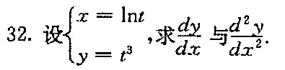

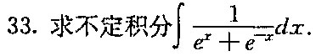

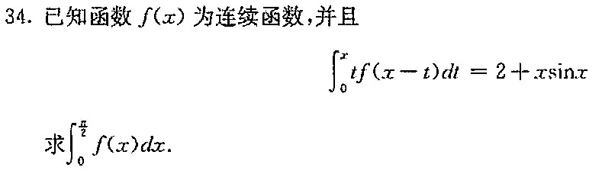

四、应用和证明题（本大题共3小题，每小题5分，共15分）
